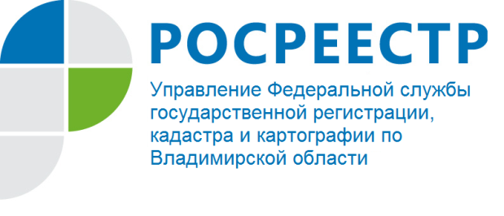
ПРЕСС-РЕЛИЗ

Управление Росреестра по Владимирской области проводит прямую телефонную линию: «Лица, по заявлению которых осуществляются государственный кадастровый учет и государственная регистрация прав»

Управление Росреестра по Владимирской области информирует, что 17 июня 2021 года будет проводиться прямая телефонная линия с населением Владимирской области на тему: «Лица, по заявлению которых осуществляются государственный кадастровый учет и государственная регистрация прав».

На вопросы граждан ответит исполняющий обязанности начальника отдела государственной регистрации объектов недвижимости – Ворошкевич Оксана Григорьевна.
Время проведения прямой линии с 14:00 до 15:00 часов.
Свои вопросы Вы можете задать по телефону: (4922) 33-51-30.

Материал подготовлен Управлением Росреестра
по Владимирской области

Контакты для СМИ
Управление Росреестра по Владимирской области
г. Владимир, ул. Офицерская, д. 33-а
Отдел организации, мониторинга и контроля
(4922) 45-08-29
(4922) 45-08-26

